**UMAFall: A Multisensor Dataset for the Research on Automatic Fall Detection**

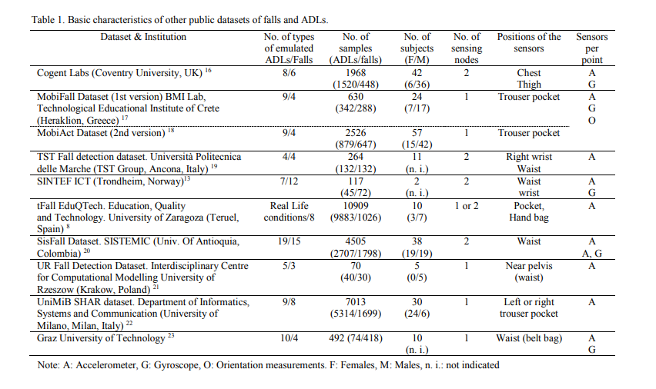

**Table 1: Các đặc điểm cơ bản của các bộ dữ liệu công khai về ngã và các hoạt động hàng ngày (ADLs)**

Bảng 1 liệt kê các đặc điểm cơ bản của nhiều bộ dữ liệu công khai khác nhau được sử dụng trong nghiên cứu phát hiện ngã và các hoạt động hàng ngày (ADLs). Dưới đây là một số điểm nổi bật từ bảng này:

1. **Cogent Labs (Coventry University, UK)**:
   * Số loại ADLs/Ngã: 8/6
   * Số lượng mẫu: 1968 (1520 ADLs/448 Ngã)
   * Số người tham gia: 42 (6 nữ, 36 nam)
   * Số điểm cảm biến: 2
   * Vị trí của cảm biến: Ngực, Đùi
   * Cảm biến mỗi điểm: Gia tốc kế (A)
2. **MobiFall Dataset (Lần phát hành thứ nhất) BMI Lab, Technological Educational Institute of Crete (Heraklion, Greece)**:
   * Số loại ADLs/Ngã: 9/4
   * Số lượng mẫu: 630 (342 ADLs/288 Ngã)
   * Số người tham gia: 24 (7 nữ, 17 nam)
   * Số điểm cảm biến: 1
   * Vị trí của cảm biến: Túi quần
   * Cảm biến mỗi điểm: Gia tốc kế (A), Con quay hồi chuyển (G), Đo độ định hướng (O)
3. **MobiAct Dataset (Lần phát hành thứ hai)**:
   * Số loại ADLs/Ngã: 9/4
   * Số lượng mẫu: 2526 (879 ADLs/647 Ngã)
   * Số người tham gia: 57 (15 nữ, 42 nam)
   * Số điểm cảm biến: 1
   * Vị trí của cảm biến: Túi quần
   * Cảm biến mỗi điểm: Gia tốc kế (A), Con quay hồi chuyển (G)
4. **TST Fall Detection Dataset, Università Politecnica delle Marche (TST Group, Ancona, Italy)**:
   * Số loại ADLs/Ngã: 4/4
   * Số lượng mẫu: 264 (132 ADLs/132 Ngã)
   * Số người tham gia: Không được chỉ định
   * Số điểm cảm biến: 2
   * Vị trí của cảm biến: Cổ tay phải, Thắt lưng
   * Cảm biến mỗi điểm: Gia tốc kế (A)
5. **SINTEF ICT (Trondheim, Na Uy)**:
   * Số loại ADLs/Ngã: 7/12
   * Số lượng mẫu: 117 (45 ADLs/72 Ngã)
   * Số người tham gia: Không được chỉ định
   * Số điểm cảm biến: 2
   * Vị trí của cảm biến: Cổ tay, Thắt lưng
   * Cảm biến mỗi điểm: Gia tốc kế (A), Con quay hồi chuyển (G)
6. **Fall EduQTech. Education, Quality and Technology. University of Zaragoza (Teruel, Spain)**:
   * Điều kiện: Cuộc sống thực/8
   * Số lượng mẫu: 109090 (98883 ADLs/10206 Ngã)
   * Số người tham gia: 10 (3 nữ, 7 nam)
   * Số điểm cảm biến: 1 hoặc 2
   * Vị trí của cảm biến: Túi, Túi xách tay
   * Cảm biến mỗi điểm: Gia tốc kế (A), Con quay hồi chuyển (G)
7. **SisFall Dataset. SISTEMIC (Univ. Of Antioquia, Colombia)**:
   * Số loại ADLs/Ngã: 19/15
   * Số lượng mẫu: 4505 (2707 ADLs/1798 Ngã)
   * Số người tham gia: 38 (19 nữ, 19 nam)
   * Số điểm cảm biến: 2
   * Vị trí của cảm biến: Thắt lưng
   * Cảm biến mỗi điểm: Gia tốc kế (A), Con quay hồi chuyển (G)
8. **UR Fall Detection Dataset. Interdisciplinary Centre for Computational Modelling of University of Rzeszow (Krakow, Poland)**:
   * Số loại ADLs/Ngã: 5/3
   * Số lượng mẫu: 70 (40 ADLs/30 Ngã)
   * Số người tham gia: Không được chỉ định
   * Số điểm cảm biến: 1
   * Vị trí của cảm biến: Gần vùng xương chậu (thắt lưng)
   * Cảm biến mỗi điểm: Gia tốc kế (A), Con quay hồi chuyển (G)
9. **UniMiB SHAR Dataset. Department of Informatics, Systems and Communication (University of Milano, Milan, Italy)**:
   * Số loại ADLs/Ngã: 9/8
   * Số lượng mẫu: 7013 (5314 ADLs/1699 Ngã)
   * Số người tham gia: 30 (24 nữ, 6 nam)
   * Số điểm cảm biến: 1
   * Vị trí của cảm biến: Túi quần trái hoặc phải
   * Cảm biến mỗi điểm: Gia tốc kế (A)
10. **Graz University of Technology**:

* Số loại ADLs/Ngã: 10/4
* Số lượng mẫu: 492 (74 ADLs/418 Ngã)
* Số người tham gia: 10 (không chỉ định giới tính)
* Số điểm cảm biến: 1
* Vị trí của cảm biến: Thắt lưng (dây đeo)
* Cảm biến mỗi điểm: Gia tốc kế (A), Con quay hồi chuyển (G)

**Ghi chú về cảm biến:**

* **A:** Gia tốc kế (Accelerometer)
* **G:** Con quay hồi chuyển (Gyroscope)
* **O:** Đo độ định hướng (Orientation measurements)
* **F:** Nữ (Females)
* **M:** Nam (Males)
* **n.i.:** Không được chỉ định (Not indicated)

2. Mô tả hệ thống thử nghiệm (Testbed)

**Chi tiết về hệ thống:**

1. **Thiết bị cảm biến đeo được:**
   * Các đơn vị cảm biến được triển khai trên bốn thiết bị **SimpleLink SensorTag**.
   * Các thiết bị này sử dụng bộ vi điều khiển **CC2650 ARM** tích hợp một bộ thu phát RF 2.4-GHz tương thích với các tiêu chuẩn **Bluetooth Low Energy (BLE)** và **IEEE 802.15.4**.
   * Tùy thuộc vào firmware sử dụng, các thiết bị này có thể hỗ trợ các tiêu chuẩn truyền thông không dây tiêu thụ ít năng lượng như **BLE**, **ZigBee** và **6LowPAN**.
   * Mỗi đơn vị SensorTag được trang bị 10 cảm biến MEMS (microelectromechanical) tích hợp, bao gồm một module đa chip **InvenSense MPU-9250**. Thiết bị theo dõi chuyển động này bao gồm hai thành phần: một **con quay hồi chuyển 3 trục (3-axis gyroscope)**, một **gia tốc kế 3 trục (3-axis accelerometer)** và một **từ kế 3 trục (3-axis magnetometer)**.
   * Mỗi đơn vị SensorTag thường được cung cấp năng lượng bởi một pin lithium cúc áo **CR2032** với điện áp 3.0V.
2. **Thiết bị trung tâm (Data Sink):**
   * **Điện thoại thông minh Android** đóng vai trò là thiết bị trung tâm thu nhận dữ liệu.
   * Vì hầu hết các điện thoại thông minh hiện nay đều tích hợp giao diện **BLE**, một cấu trúc hình sao BLE gồm 5 nút được triển khai để kết nối các đơn vị SensorTag với điện thoại, với điện thoại đóng vai trò là "master" trong mạng BLE piconet.
3. **Quy trình thu thập dữ liệu:**
   * Các cảm biến được lập trình để định kỳ thu thập và gửi dữ liệu đo lường của các cảm biến chuyển động ba trục (bao gồm các thành phần x, y, và z của gia tốc, vận tốc góc và từ trường Trái Đất, được biểu thị lần lượt bằng đơn vị **g**, **º/s**, và **µT**) đến điện thoại thông minh thông qua kết nối BLE.
   * Một ứng dụng Android cụ thể đã được phát triển và cài đặt trên điện thoại để thu thập và lưu trữ dữ liệu truyền từ các thiết bị cảm biến. Dữ liệu được lưu trữ dưới dạng tệp **CSV (Comma Separated Values)**. Đối với mỗi mẫu dữ liệu (bao gồm 9 đại lượng được các thiết bị cảm biến thu nhận), điện thoại thông minh sẽ bổ sung thêm một **dấu thời gian (timestamp)** (liên quan đến thời gian mẫu đầu tiên được nhận) và **địa chỉ MAC Bluetooth** của thiết bị gửi.
   * Do điện thoại thông minh cũng tích hợp một gia tốc kế, ứng dụng này thường xuyên kích hoạt cảm biến này và lưu lại các đo lường tương ứng trong tệp CSV cùng với các tín hiệu khác thu được từ các đơn vị SensorTag.
4. **Quy trình hoạt động:**
   * Khi ứng dụng được khởi chạy, giao diện ứng dụng yêu cầu người dùng nhập tất cả các thông số cơ bản để xác định thử nghiệm. Các thông số này bao gồm đặc điểm cơ bản của hồ sơ người dùng: tuổi, cân nặng, chiều cao, giới tính và tên (tên người dùng sẽ được ẩn danh và chuyển thành các ID số ở giai đoạn 'xử lý hậu kỳ' sau đó), cũng như kiểu hoạt động (loại ADL hoặc ngã) sẽ được mô phỏng bởi người tham gia thử nghiệm.
   * Vì cùng một loại chuyển động có thể được lặp lại bởi cùng một người dùng, số lần thử nghiệm cũng cần được cung cấp. Bên cạnh đó, ứng dụng tự động phát hiện các thuộc tính (số lượng, tính chất, phạm vi, độ phân giải, tỷ lệ lấy mẫu và nhà cung cấp) của các cảm biến tích hợp sẽ được các thiết bị cảm biến sử dụng.
   * Tất cả các dữ liệu này sẽ được thêm vào như một tiêu đề ở đầu tệp log CSV.
   * Sau khi thử nghiệm được mô tả, ứng dụng thông báo cho người dùng rằng có thể thực hiện chuyển động theo lịch trình. Khi nhấn nút 'bắt đầu' trên màn hình, một dấu vết chứa các đo lường được các năm nút cảm biến lấy mẫu sẽ dần dần được lưu trong tệp log. Việc thu thập dữ liệu sẽ kết thúc khi người dùng dừng ứng dụng hoặc sau một khoảng thời gian chờ (timeout) được định sẵn (mặc định là 15 giây). Sau khi giai đoạn giám sát kết thúc, tệp dấu vết sẽ được lưu trữ trong bộ nhớ trong của điện thoại thông minh với tên tệp bao gồm mã định danh của người dùng, loại chuyển động đã thực hiện và ngày giờ khi bắt đầu ghi lại.

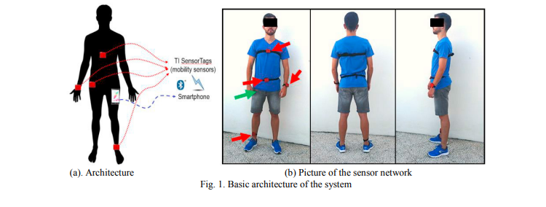

• **Cảm biến sử dụng**: Bốn cảm biến SimpleLink SensorTag từ Texas Instruments, mỗi cái tích hợp một bộ vi điều khiển ARM CC2650 và nhiều cảm biến MEMS (Micro-Electro-Mechanical Systems), bao gồm MPU-9250 với gia tốc kế ba trục, con quay hồi chuyển ba trục, và từ kế ba trục. Các cảm biến này sử dụng giao thức BLE (Bluetooth Low Energy) để truyền dữ liệu về điện thoại thông minh.

• **Điện thoại thông minh trung tâm**: Một chiếc điện thoại Android đóng vai trò làm trung tâm thu thập dữ liệu từ các cảm biến. Điện thoại này được đặt trong túi quần bên phải của người dùng, một vị trí được coi là tự nhiên và thuận tiện cho nhiều người.

• **Tần số lấy mẫu**: Tần số lấy mẫu cho gia tốc kế trong điện thoại thông minh là 200 Hz. Tuy nhiên, do hạn chế về phần cứng của các cảm biến SensorTag và để tránh quá tải giao tiếp Bluetooth, tần số lấy mẫu ở các nút SensorTag được đặt là 20 Hz.

• **Các vị trí đặt cảm biến**: Cảm biến được gắn vào mắt cá chân, eo, cổ tay phải, và ngực của người dùng để theo dõi các chuyển động từ nhiều vị trí trên cơ thể.

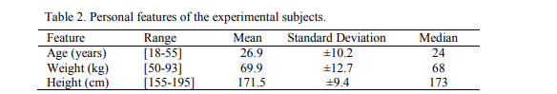

### Quy trình thu thập dữ liệu

* **Ứng dụng Android**: Một ứng dụng được phát triển đặc biệt để thu thập dữ liệu từ các cảm biến SensorTag. Ứng dụng này lưu trữ dữ liệu dưới định dạng CSV, mỗi mẫu dữ liệu bao gồm dấu thời gian và địa chỉ MAC Bluetooth của cảm biến truyền tin.
* **Thông tin người dùng và loại chuyển động**: Trước khi bắt đầu thu thập dữ liệu, ứng dụng sẽ yêu cầu người dùng nhập các thông tin cơ bản như tuổi, cân nặng, chiều cao, giới tính và tên (được ẩn danh hóa). Người dùng cũng phải chọn loại hoạt động sẽ thực hiện (ADL hoặc ngã), và số lần thử nghiệm nếu cùng một loại hoạt động được lặp lại.
* **Môi trường thí nghiệm**: Các thí nghiệm được thực hiện trong một môi trường gia đình, bao gồm phòng ngủ, phòng khách, và sân thượng. Các lần ngã được mô phỏng trên một tấm nệm để đảm bảo an toàn.

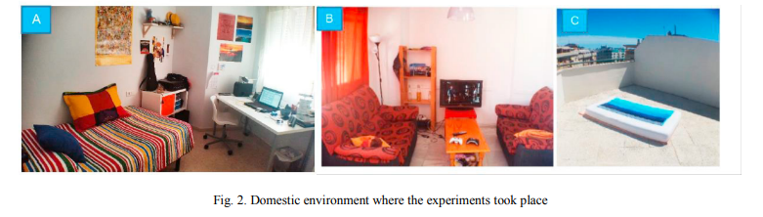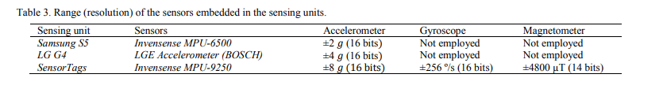

**Dữ liệu và cách thức lưu trữ**

* **Dữ liệu thu thập được**: Bộ dữ liệu bao gồm 531 file (322 ADLs và 209 lần ngã), mỗi file chứa các dữ liệu cảm biến được thu thập trong 15 giây của một thử nghiệm cụ thể.
* **Định dạng**: Tất cả các file được lưu dưới định dạng CSV, có thể dễ dàng truy cập và xử lý bằng nhiều phần mềm từ đơn giản đến cao cấp như Matlab.

**Khái niệm và phương pháp đo lường:**

* **Gia tốc kế**: Cảm biến gia tốc đo lường sự thay đổi gia tốc của cơ thể. Khi ở trạng thái nghỉ (không chuyển động), gia tốc kế đo được giá trị gần bằng 1g (khoảng 9.81 m/s²) do tác động của lực hấp dẫn Trái đất. Khi xảy ra sự cố ngã, giá trị gia tốc này sẽ xuất hiện các đỉnh (peaks) bất ngờ do sự va chạm của cơ thể với mặt đất. Ngược lại, trong trường hợp rơi tự do, các giá trị gia tốc đo được sẽ giảm nhanh về 0.
* **Thuật toán dựa trên ngưỡng (Threshold-based algorithms)**: Những thuật toán này đưa ra một cách tiếp cận cơ bản để giải quyết vấn đề phát hiện ngã bằng cách theo dõi liên tục sự thay đổi của giá trị mô-đun gia tốc, sau đó so sánh với một hoặc nhiều ngưỡng phát hiện. Giá trị này, còn được gọi là SMV (Signal Magnitude Vector), được tính toán như sau:



